航空基础业务

目 录

第一章 航空基础知识 2
一 航空公司中星期与月的表示 3
第二章 基础操作指令 4
一 指令：AV 4
二 指令：FF 5
三 城市查询指令 5
四 翻页、帮助指令 6
五 FD指令 6
第三章 旅客订座记录PNR 7
一 订座PNR的构成 8
二 PNR的提取RT指令 10
第四章 电子客票状态 15
一 DETR：TN指令 15
二 DETR TN/票号，F指令 18
三 DETR TN/票号,S 指令 19
四 DETR NI提证件号指令 19
五 DETR NM提乘客姓名指令 19
六 PAT:A价格指令 20

第一章 航空基础知识

一 航空公司中星期与月的表示
星期日Sunday 星期一 Monday 星期二Tuesday 星期三Wednesday
星期四Thursday 星期五 Friday 星期六Saturday

1月January | 2月February | 3月March | 4月April
5月May | 6月June | 7月July | 8月August
9月September | 10月October | 11月November | 12月December

第二章 基础操作指令

一 指令：AV
查询航班座位可利用情况，及其相关航班信息，如航班号、舱位、起飞到达时间、经停点等，是非常重要的指令。
1、AV指令格式：
AVH/城市对/日期/起飞时间/航空公司代码/经停标识/座位等级
注：红线标注的为可选项; 日期项：不输或输入“.”则显示当天航班信息，输入“＋”可显示明天的航班信息。
例如：AVH/NNGPEK/20DEC/1100/CA
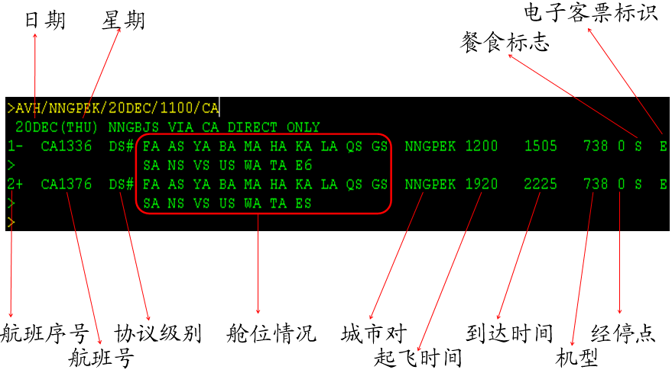
2、说明：
（1）、 FCYSBHKLMQT为舱位等级
（2）、 舱位状态：
A 可以提供9个以上座位
1-9 可以提供1-9个座位,系统显示具体的可利用座位数
L 没有可利用座位,但旅客可以候补
Q 永久申请状态,没有可利用座位,但可以申请(HN)
S 因达到限制销售数而没有可利用座位,但可以候补
C 该等级彻底关闭,不允许候补或申请
X 该等级取消, 不允许候补或申请
Z 可利用情况不明,这种情况有可能在外航航班上出现
(3)、 在指令后加上“D”的选项，则只显示所有直飞航班
（4）、 若当天无航班，则显示最早有航班的日期数据，应注意输出显示中的日期
（5）、 AV显示中加上航空公司代码，则只显示该航空公司的航班信息

二 指令：FF
查询航班的经停城市,起降时间和机型
1、FF指令格式： >FF: 航班号 / 日期
例：查询15DEC的CZ3283航班,输入
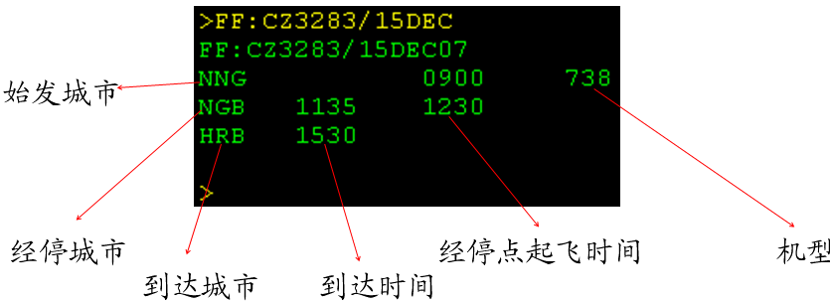

三 城市查询指令
1、城市查询指令格式：
A、根据城市名称查询城市三字码 CNTD：T/拼音 查询城市三字代码
B、根据城市三字码查询对应的城市 CD：三字代码 查询城市名
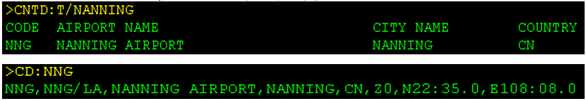
2、常用城市三字代码
城市名称 | 三字代码 | 城市名称 | 三字代码
北京 | PEK/NAY/BJS | 长沙 | CSX/HHA
成都 | CTU | 重庆 | CKG
大连 | DLC | 广州 | CAN
贵阳 | KWE | 杭州 | HGH
合肥 | HFE | 昆明 | KMG
南昌 | KHN | 南京 | NKG
青岛 | TAO | 上海 | PVG/SHA
沈阳 | SHE | 深圳 | SZX
武汉 | WUH | 厦门 | XMN
西安 | SIA/XIY | 郑州 | CGO

四 翻页、帮助指令
1、翻页指令
PN 下一页 PB 上一页 PF 第一页 PL 最后一页 PG页号 到指定页
2、帮助指令格式
HELP：对应的指令

五 FD指令
查询国内航空公司国内段票价
1、FD指令格式：
>FD:城市对/航空公司代码
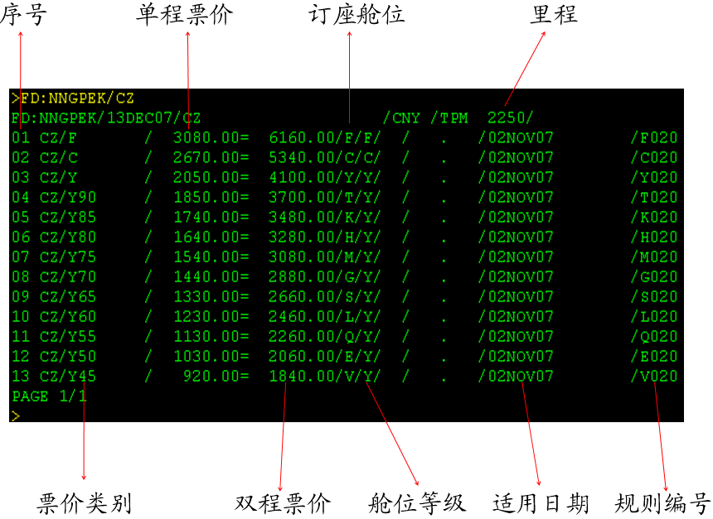

第三章 旅客订座记录PNR

一 PNR

一 订座PNR的构成
1、PNR的构成
* 航段组 SD
* 姓名组 NM
* 联系组 CT
* 出票时限组 TK
证件组 SSR
票价组 PAT （FN、FC、FP）
备注组 EI
PNR的封口： \或@
注：带*号的为PNR的基本构成项
2、PNR中各项指令的说明
航段组
（1） 间接建立航段组 SD
（2）格式：SD序号 舱位/座位数
2.1 预订座位状态：
HK、DK：已预订有座位； KK、KL、TK：已申请座位；
RR：已确认已出票； XX、NO：已取消座位；
HX：误机状态; UN：航班取消或变动；
带K的或是RR订座状态可以出票，HL,HN,NN等订座状态不能出票。
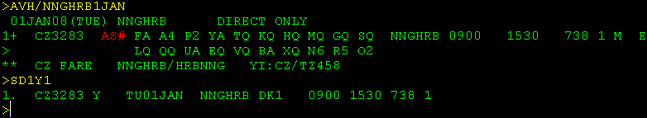

2.2 姓名组(NM)
姓名组是组成旅客订座记录(PNR)必不可少的组项，它记录了旅客姓名、所订座位数、称谓、特殊旅客代码等。
（1）指令：NM
（2）格式：
——中文名
>NM:1姓名（特殊旅客代码）1姓名（特殊旅客代码）
——英文名
>NM:1姓/名（特殊旅客代码）1姓/名（特殊旅客码）
——儿 童
>NM:1姓名 CHD

说明：
姓名组由英文字母或汉字组成；
英文姓名均应由英文26个字母组成，每个旅客姓名最多只能有1个斜线；
对于输入英文字母的姓名，姓不得少于两个字母；
PNR中旅客名单按照姓氏的字母顺序排列；
旅客姓名长度最大为19个字符；
散客记录最大旅客数为9人，旅客数大于9人的记录为团体旅客记录;
要保证姓名的准确，航空公司禁止修改旅客姓名。
名字中有生僻字：
姓：Zhou/yan 名：周yan 中间：周xiaoyan
出票时限组
功能：注明旅客的出票情况，营业员应在此时限前出票，否则会被航空公司取消。
PNR中输入出票时限格式： > TKTL/时间/日期/OFFICE号
注意：出票时限中的时间应设在起飞前两小时。

2.3 旅客证件号码的输入
格式：>SSR FOID 航空公司代码 HK/NI旅客证件号码/Pn
例：证件号码为123456789的旅客乘坐南航的航班且在所订PNR中排序1位其格式为：
>SSR FOID CZ HK/NI12356789/P1

2.4 PNR的生成
在执行封口或直接出票的操作后系统将自动生成相应的PNR纪录编码。
封口的格式为： >@ 或 >\

2.5 订票举例：
（成人）AVH/CTUPEK/30OCT（F12）
SD1(航段)Y（舱位）2（人数）（F12）
NM1赵欣欣1张欣欣（名字中间用数字1隔开）（F12）
TKTL(出票时限)/1200(时间)/19MAY（日期，如果是当天，用.代替）/SIA000（office号）（F12）
SSR FOID MU（航空公司） HK/NI545123152(身份证)（F12）
CT4524545(联系电话) （F12）
@或\ F12(输入)

（儿童）AVH/CTUPEK/30OCT（F12）
SD1(航段)Y（舱位）2（人数）（F12）
NM1赵欣欣CHD1张欣欣CHD（名字中间用数字1隔开，在名字后面加上CHD标志）（F12）[若预订的乘客名字是英文，需在英文名字后面加一空格，再加上CHD标志，例：NM1Aneny CHD1Bany CHD]
TKTL(出票时限)/1200(时间)/19MAY（日期，如果是当天用.代替）/SIA000（office号）（F12）
CT4524545(联系电话) （F12）
@或\ (F12输入)

2.6 备注组
EI:不得签转 EI:不得签转不得更改 EI:不得签转不得更改不得退票
EI:不得签转原出票地退票 EI:不得签转/文件号
注： EI项的内容按航空公司规定输入，订F舱、C舱、Y舱、儿童票和婴儿票不输EI项，一般EI项在使用PAT:A输入票价时会自动输入，如未自动输入则手工添加。
2.7 注意事项:
1、可先输入基本组项生成PNR，过后再输入票价和EI项。
2、因航空公司舱位控制室有可能按航班座位情况随时取消机位，所以订妥的PNR均应尽快进行出票操作，一旦座位取消且该舱位已销售完就很难再要回所订的折扣。
3、请客人提供有效的证件(身份证、护照、出生证明、户口本、临时乘机证、军官证、士兵证、警官证、文职干部证、离退休干部证、学生证、台胞证、居留证、回乡证等)。
4、出生证明只适用于2周岁以下的婴儿乘机，户口本、学生证只适用于未满16周岁未能办理身份证的客人。
5、证件需在有效期内(特别是身份证、临时乘机证)。
6、无有效证件的,需叫客人去民航派出所办理临时乘机证明，对客人提出的疑问不清楚的，需向有关部门咨询，尽量给客人正确的答复。

——儿童票 通常情况下，儿童票订座都需要订Y舱（全价）的票，但是价格是Y舱（全价）的50％，免机场建设费，燃油费减半。如果现在该航班有5折以下的舱位，采购商咨询是否能直接出低折扣的儿童票，则需要跟供应商核实后才能回复采购商。儿童票姓名后需加CHD，单独订一个PNR，证件可输出生日期，也可输户口簿上的身份证号码，需成人陪同，凭户口簿登机。

四 PNR的提取RT指令
根据记录编码提取信息，查看PNR状态
RT提编码后
1、可以出票的订座状态：HK,KK,KL,DK,TK,RR
2、不能出票的订座状态：HL,HN,NN,NO,DW,NW,SS,XX
【RR 状态】：RR状态表明已经出票，或座位已占死。如出票后，可以看到PNR里包含票号。但有些是假RR，这种状态就还没有出票，只是座位已先占死。判断是否是假RR，需要提取票号，看票号是否是真实有效的。
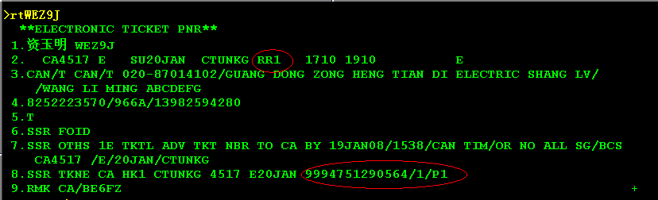
【HK 状态】：HK 则是正常的预订状态，已经占到位子；HN或者HL是申请状态，代表没占到位子，需要采购商重新订。
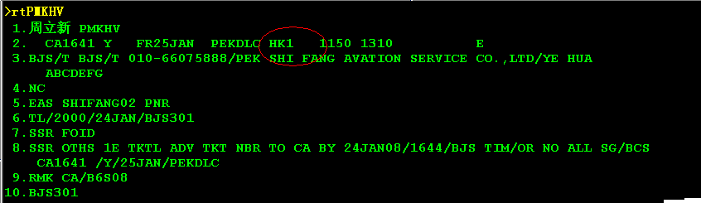

【NO 状态】：位置被NO 标识（超出航空公司规定的时限未出票，在票紧张的时候，时限很短或者人工清舱会及时被NO）
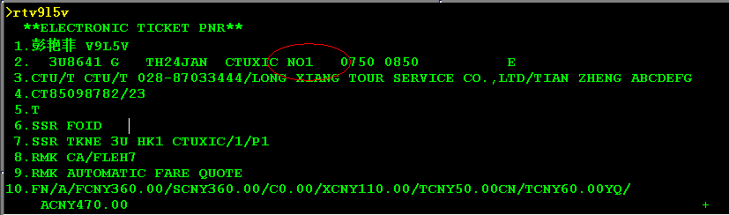
【X 状态】：编码被X掉
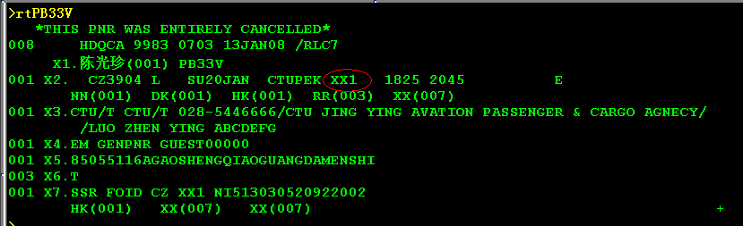
B、查看历史记录：提历史记录 格式 >RT >RTC >RTU1
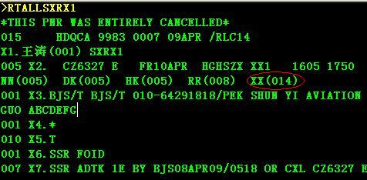
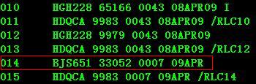
提历史记录：编码X掉 提历史记录：位置被NO掉,取消座位，分离PNR编码等
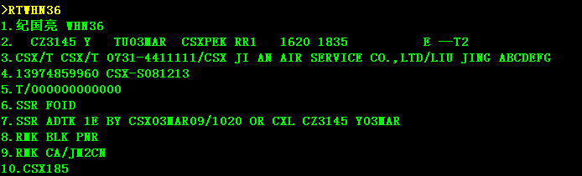
座位被取消：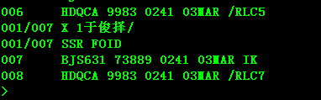
编码被分离：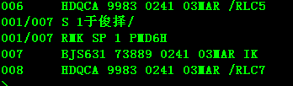
C、查看定座终端联系方式及定座联系方式
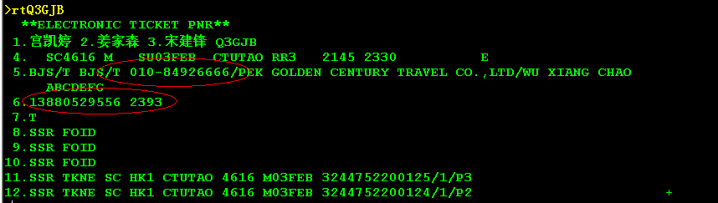
D、航班延误和航班取消直接用RT指令查看
【航班延误】：UN 标识（有2个航段）
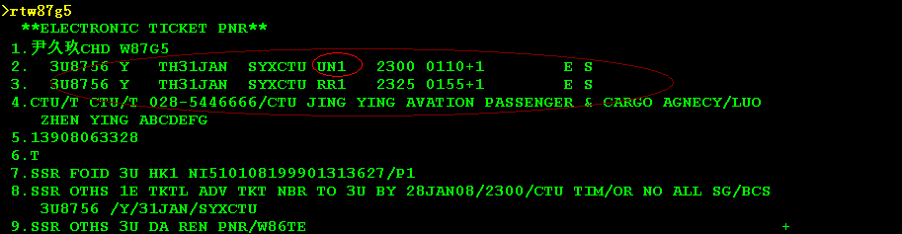
【航班取消】：UN 标识（只有一个航段）
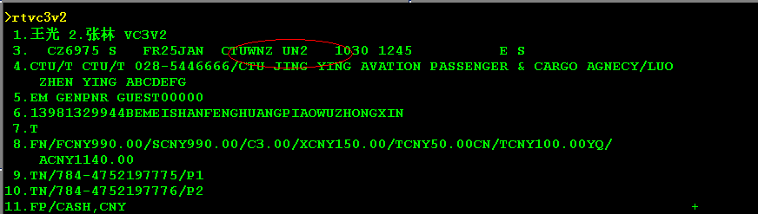

第四章 电子客票状态

一 DETR：TN指令
DETR：TN/票号——按照票号提取电子客票记录
【状态】：
正常出票（客票有效）： OPEN FOR USE
已作废： VOID
已退票： REFUNDED
正在办理登机（已经换取登机牌）： CHECKED IN
客票已使用： USED/FLOWN
飞机已经起飞，客票显示离港状态： LIFT/BOARDED
挂起状态，客票不能用： SUSEPENDED 解挂：客票有效
A、正常出票（已经出票）
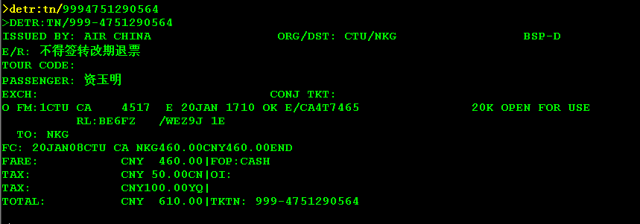
B、已作废：VOID
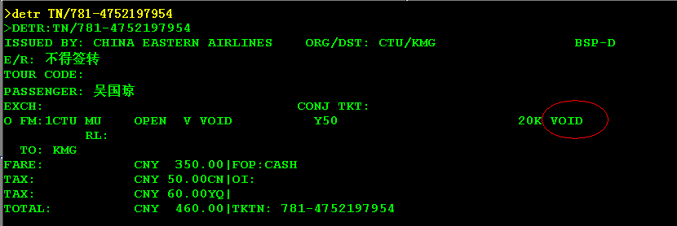
C、已退票：REFOUND（供应商出B2B，废票后也是REFUNDED 状态）
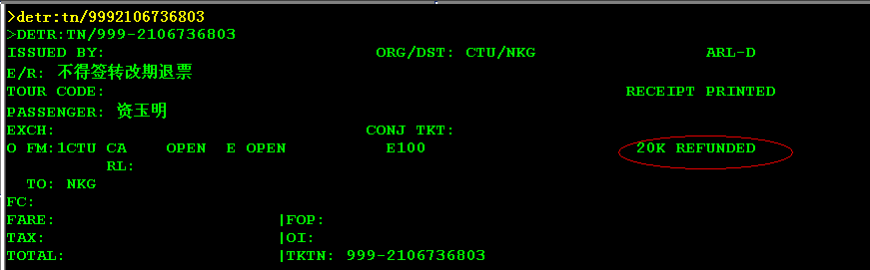
以上是已经出票，作了废票操作以后会有一个 ：refunded 的标示。

D、客票已使用：USED/FLOWN
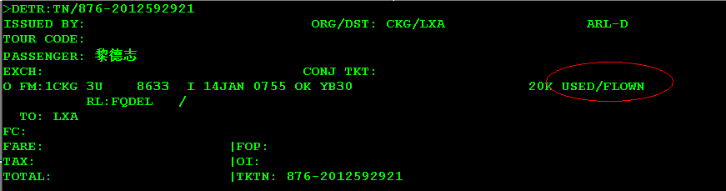
E、挂起状态，客票不能用：SUSEPENDED
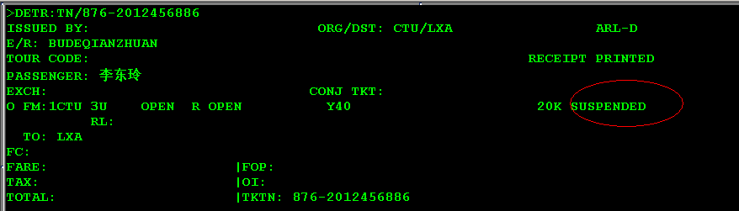
F、已经换取登机牌：CHECKED IN
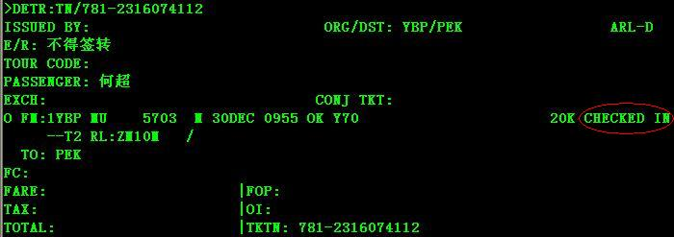
G、飞机已经起飞，客票显示离港状态：LIFT/BOARDED
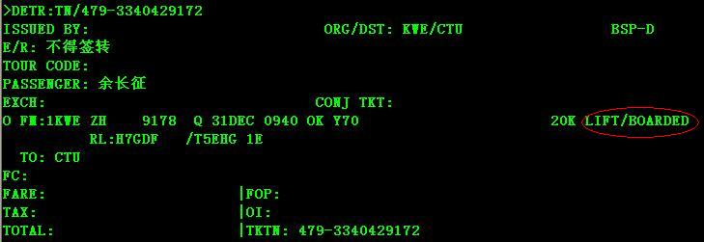
H、客票已换开
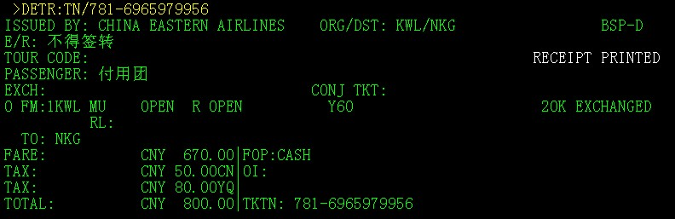
I、看行程单是否作废：
格式：>DETR TN/票号,f（票号,f：身份识别，可以提出证件号码和行程单号 可以判断行程单状态）；

二 DETR TN/票号，F指令
创建行程单： 有RP项
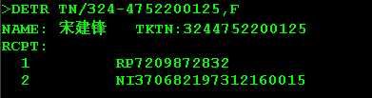
没有创建行程单 没有“RP”
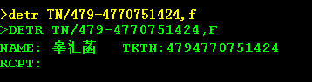
行程单创建了，已经作废
已经创建行程单，已经作废行程单则为“XX”
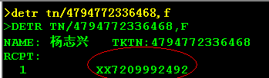

三 DETR TN/票号,S 指令

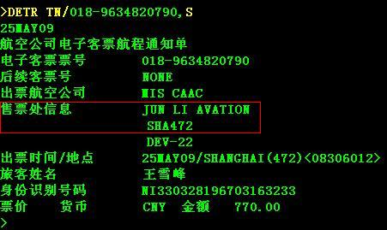

四 DETR NI提证件号指令
DETR：NI/证件号——按照旅客的身份识别号(身份证号)提取电子客票记录
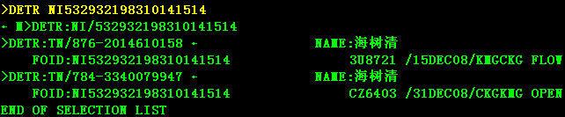

五 DETR NM提乘客姓名指令
DETR：NM/旅客姓名——按照旅客姓名提取电子客票记录
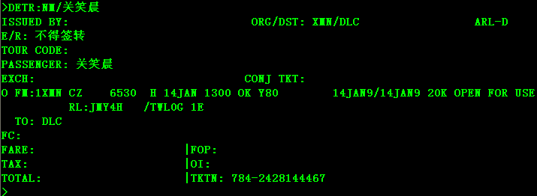

六 PAT:A价格指令
先执行RT指令，再执行PAT：A指令
